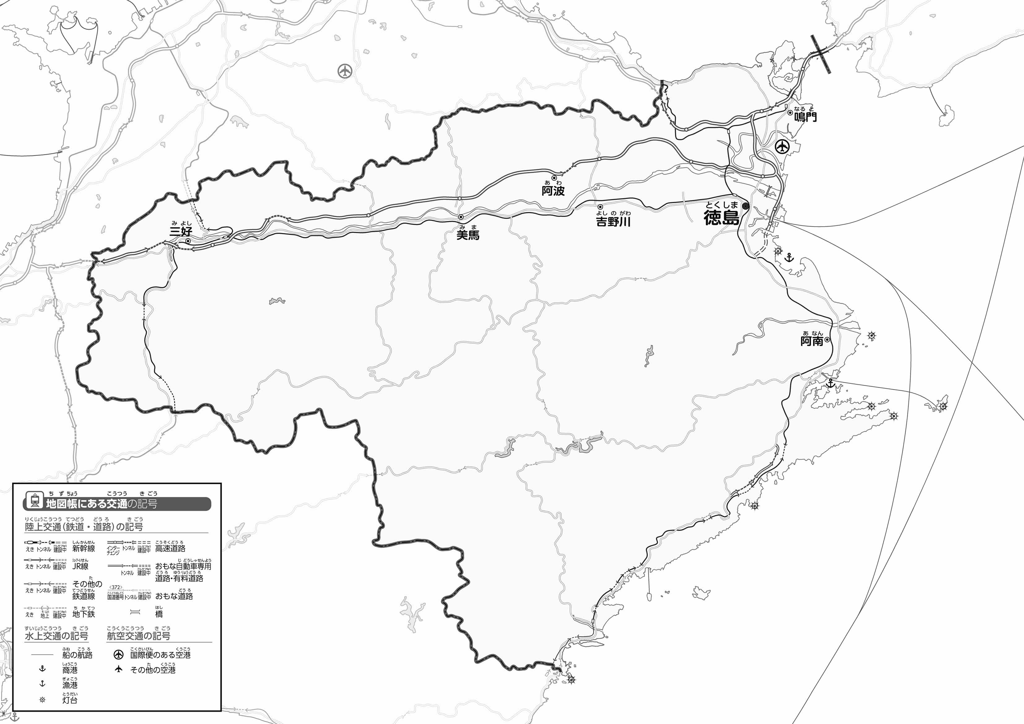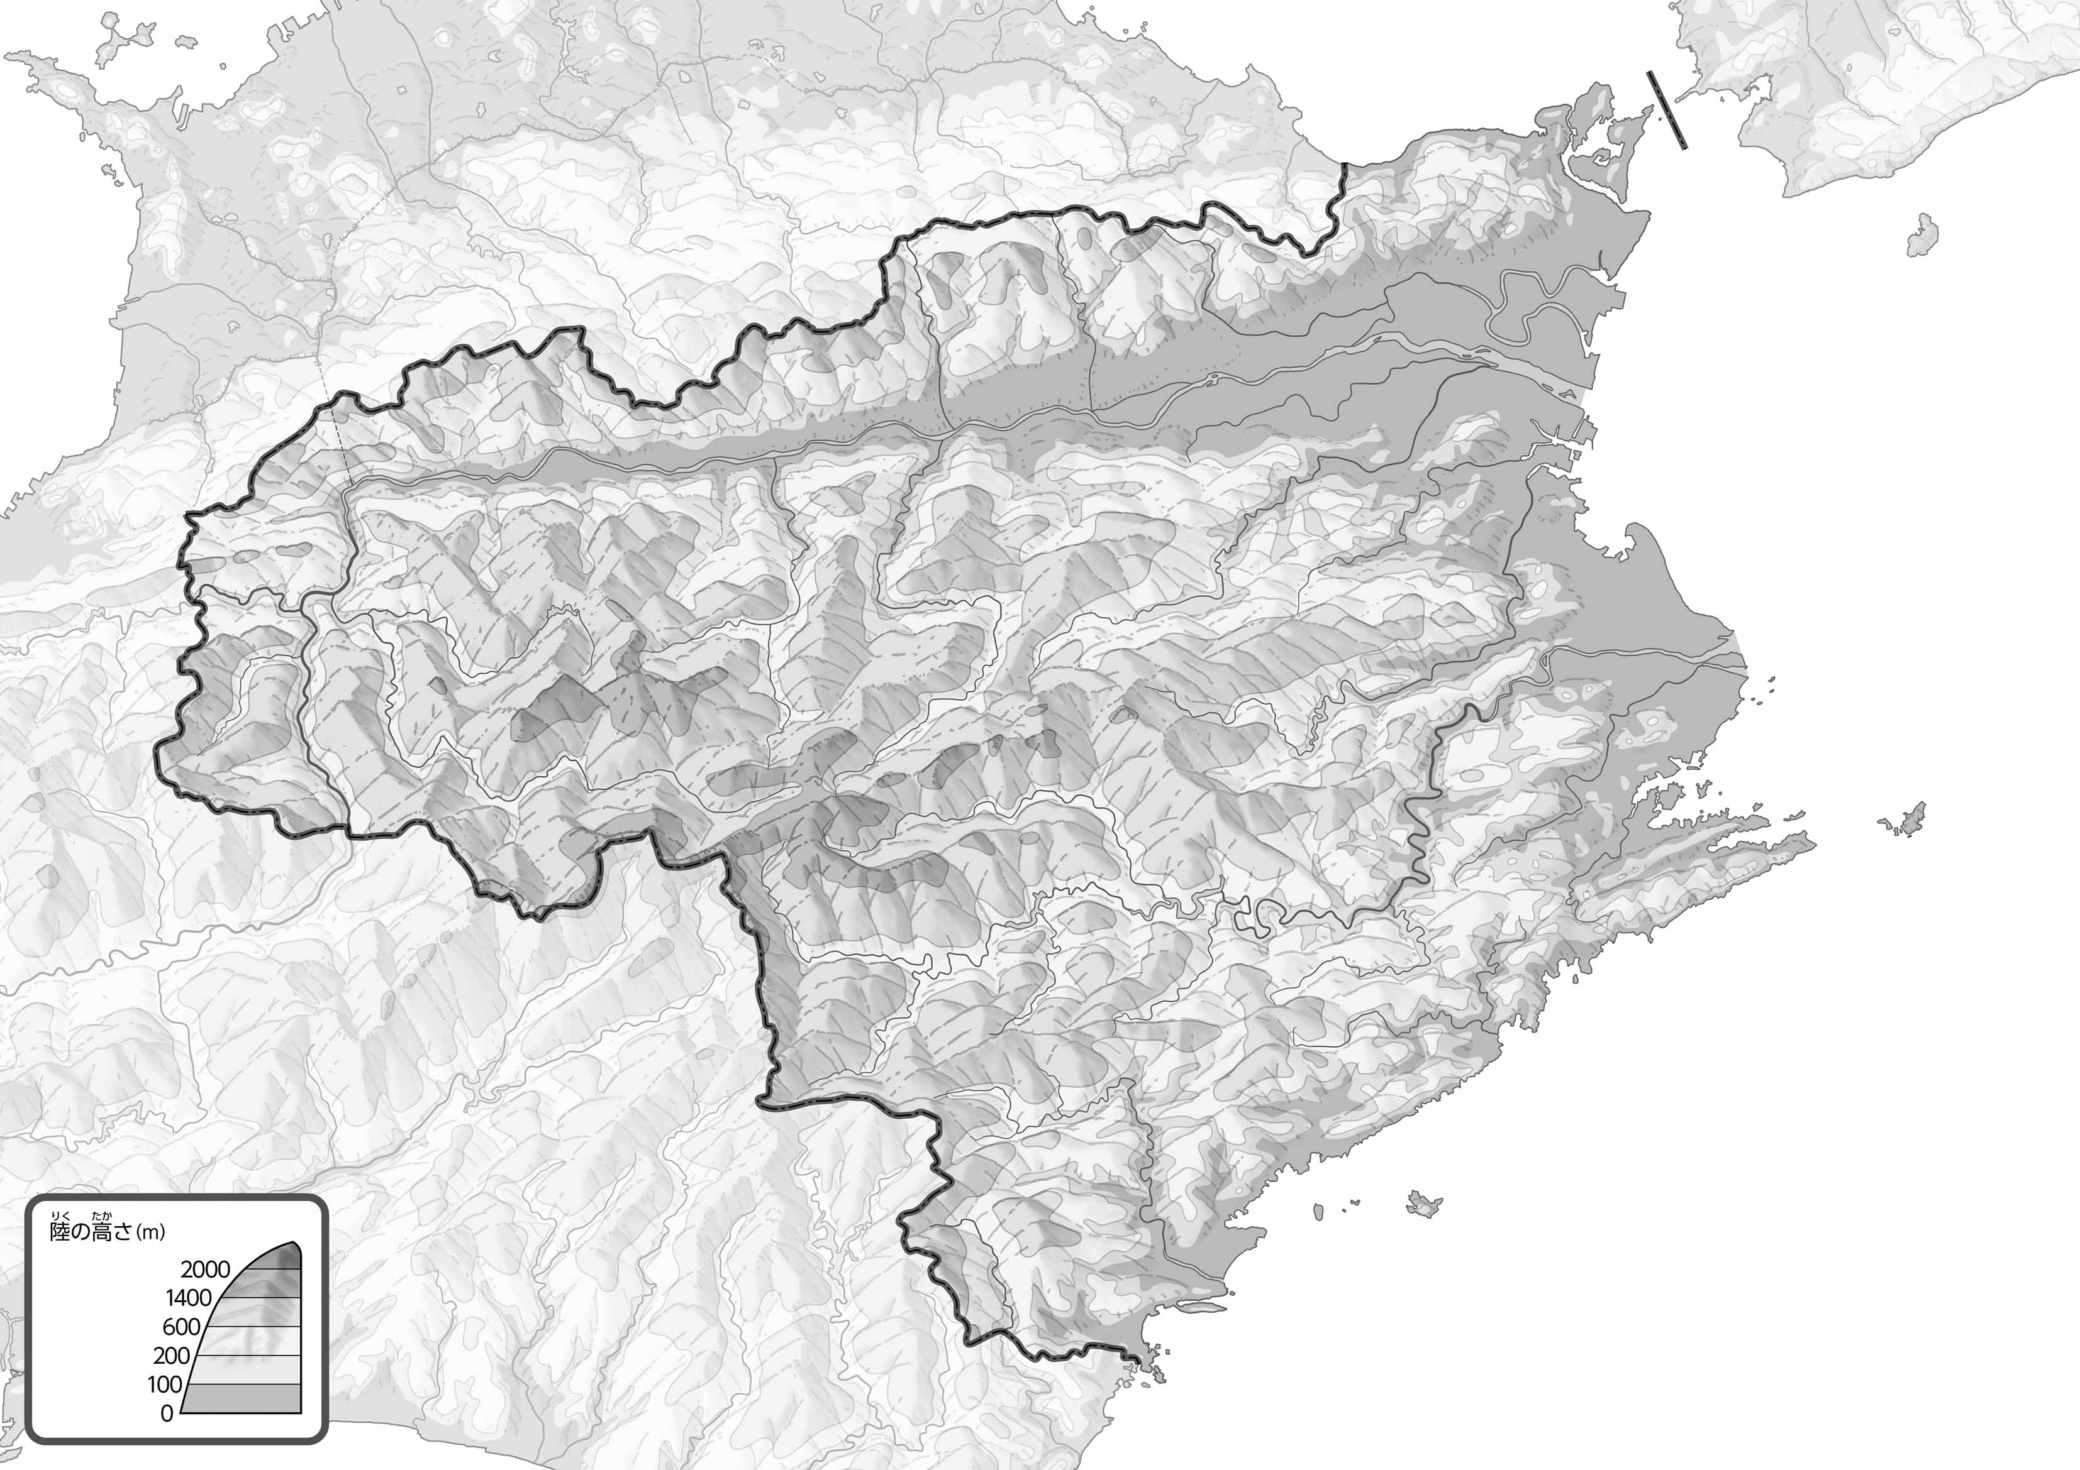

教授用資料

**47「」をてやってみよう！（・）**

（　　　　　　　　　　）

**●のようす**

**●のようす**

* **吉野川沿いの平地に、高速道路と鉄道がならんで東西に走っている。**
* **高速道路は、山や海も越えて他県につながっている。**
* **鉄道は海岸沿いの都市を結んでいるが、南部は海岸まで山が多いためトンネルが多い。　　　　　　　　　　　　　　　　　　　　　　　　　　※解答例です**

1. の２つのをて、づいたことをの□のなかにいてみよう。

ヒント：はどんなのをっていますか？

ヒント：はどんなのをっていますか？

1. をでなぞってみよう。また、100ｍよりいところをのでかこんでみよう。
2. をで、をでなぞってみよう。
3. 県版地図「県のようす」「地形のようす」をみながら、滋賀県の自然環境で気づいたことを右に書いてみよう。
4. 県版地図「地形のようす」と地図帳を見ながら、上の地図で「低いところ」に色を塗ってみよう。